

《大数据分析与内存计算》课程设计报告

设计题目： 图书推荐系统
专 业： 数据科学与大数据技术
指导教师： 宋沛 邓涔 张军
学 号： 202012726
姓 名： 张鑫
同组人员： 林欣雨 周佳莹
同组学号： 202010103 202012716
成 绩：
评 语：

计算机与数据科学学院
2023 年 06月 23 日
《大数据分析与内存计算课程设计》评价量表
任务描述：通过课程设计把所学的理论知识应用于实际问题的解决，基于课程内容和数据分析处理的一般流程，实现完整的数据处理与分析过程，并撰写规范的文档，锻炼学生的分析解决实际问题的能力，强化实践意识、提高实际动手能力，为以后文档撰写的标准化打基础。
 | 典范 | 合格 | 有待改善 | 评价
设计、开发解决方案能力  70% | - 研究背景与意义定义详细、规范  - 对数据集的描述合理，且数据集符合要求,数据处理流程合理，处理结果满足分析目的  - 数据分析过程描述准确，代码清晰，维度全面，能很好的得到预期结论  - 程序运行正常、交互友好、使用方便，程序代码符合代码书写规范  - 报告思路清晰，内容详细，论述正确，层次分明  - 报告格式规范  - 过程完善，工作量饱满  - 获奖的竞赛作品 | - 基本完成数据分析处理的各个阶段  - 数据集基本符合要求，分析处理目标较为合理  - 数据处理与数据分析结果基本达到预定义目标  - 按照需求实现了主要功能，但功能不十分符合业务流程  - 报告整体上思路较清晰，但内容存在一些问题。  - 报告格式较规范 | - 研究背景与意义不明确  - 数据集不符合要求  - 数据处理部分体现较少，或处理过程不够清晰  - 报告内容空洞，没有完成预期目标  - 报告格式不标准或混乱  - 报告过程有大段复杂粘贴的情况，并且没有引用说明  - 态度不认真
个人与团队能力  30% | - 团队有明确分工  - 每人角色定位合理  - 每人能胜任角色任务且出色完成  - 个人总结部分逻辑鲜明 | - 团队分工不明  - 成员职责不分  - 个人文档和总结不能准确描述自己的工作 | - 团队管理混乱，分工不明  - 成员职责不清  - 论文整体较差或个人完成部分与要求差别较大
评分：

教师：
目录
1 绪论 1
1.1 选题背景及意义 1
1.2 项目研究现状 1
1.2.1 国内外研究现状 1
1.2.2 本文研究现状 2
1.3 本文组织结构 2
2 系统开发相关技术 3
2.1 Django 3
2.2 Bootstrap 3
2.3 MLib 3
2.3.1 ALS算法 3
2.4 Redis 4
2.5 SQLite3 4
3 系统分析 5
3.1 系统可行性研究 5
3.1.1 技术可行性 5
3.1.2 经济可行性 5
3.1.3 法律可行性 5
3.1.4 市场可行性 5
3.1.5 管理可行性 5
3.1.6 时间可行性 6
3.2 需求分析 6
3.2.1 功能需求分析 6
3.2.2 非功能需求分析 6
4 系统设计 7
4.1 系统架构 7
4.1.1 前端架构 7
4.1.2 后端架构 7
4.2 系统模型设计 7
4.2.1 用户模型设计 7
4.2.2 用户图书模型设计 7
4.2.3 图书模型设计 8
4.3 数据库设计与实现 8
5 系统实现 10
5.1 用户管理模块 10
5.1.1 功能分析 10
5.1.2 关键代码 10
5.1.3 实现效果 11
5.2 文件上传模块 12
5.2.1 功能分析 12
5.2.2 关键代码 12
5.2.3 实现效果 12
5.3 图书汇总模块 13
5.3.1 功能分析 13
5.3.2 关键代码 13
5.3.3 实现效果 14
5.4 图书详情模块 14
5.4.1 功能分析 14
5.4.2 关键代码 14
5.4.3 实现效果 15
5.5 图书查找模块 16
5.5.1 功能分析 16
5.5.2 关键代码 16
5.5.3 实现效果 17
5.6 图书推荐模块 17
5.6.1 功能分析 17
5.6.2 关键代码 17
5.6.3 实现效果 18
5.7 后台管理模块 19
5.7.1 功能分析 19
5.7.2 实现效果 19
6 系统测试 20
6.1 测试运行环境 20
6.2 兼容性测试 20
6.2.1 浏览器测试 20
6.2.2 运行设备测试 20
6.3 功能测试 20
6.4 性能测试 21
6.5 测试结果分析及结论 21
7 部署过程 22
总结 23
参考文献 24

1 绪论

1.1 选题背景及意义
如今，推荐系统已经广泛应用于各个领域。不论是购物网站还是视频网站，这些平台都会根据用户历史行为和偏好进行内容推荐。而随着推荐系统的逐渐成熟和普及，在图书市场中，图书推荐系统也逐渐成为了一个重要的组成部分。
图书推荐系统是基于计算机技术，通过数据分析、机器学习等方法，为读者提供个性化的图书推荐服务的系统。图书推荐系统在当今信息化社会中具有非常重要的意义。随着信息技术的发展和数据量的增加，读者很难找到真正的优秀图书。而图书推荐系统可以通过算法快速地为读者推荐与其阅读偏好相符的图书，节省用户查找图书信息的时间和精力，提高阅读效率和体验。不仅如此，图书推荐系统还能够通过不断的学习和优化，为读者提供个性化的服务。不同的读者阅读喜好各异，而图书推荐系统可以根据不同读者的历史阅读记录、购买记录、评价记录等数据进行分析，从而为不同读者提供不同的图书推荐服务，增强了图书推荐系统的智能化和个性化程度。
综上所述，图书推荐系统对于各相关领域都具有极大的意义和价值。在人工智能和大数据时代，运用现代技术和方法研发高效、精准和基于个性化的图书推荐系统，将会成为知识管理和推广服务领域不可替代的一部分。

1.2 项目研究现状

1.2.1 国内外研究现状
图书推荐系统是一种应用于图书馆、电商等领域的信息推荐系统，主要通过对用户兴趣爱好、历史记录等数据进行分析，从而为用户推荐感兴趣的图书。它在国内外都得到广泛关注和应用的领域。
国际上，Amazon、Google、Netflix等大型互联网公司早已将个性化推荐系统应用于图书、电影、音乐等多个领域，并取得了不错的成果。例如，Amazon的个性化推荐系统可以根据用户历史购买记录、浏览记录、搜索记录等数据，为用户推荐相关的书籍和产品。在国内，阿里巴巴、京东等电商平台也纷纷推出了图书推荐系统。与传统的基于标签分类的推荐方法不同，这些推荐系统都采用了基于用户行为和偏好的个性化推荐方式，为读者提供更加精准的图书推荐服务。
总体来说，图书推荐系统在国内外发展迅速，技术不断创新，发展趋势主要是向着基于深度学习的算法方向发展，系统智能化和个性化程度也越来越高。

1.2.2 本文研究现状
本课题旨在利用Spark的ALS协同过滤推荐模块实现对图书的个性化推荐功能，以Django和Bootstrap框架为基础，配合Redis和SQLite3数据库，构建出高效稳定的图书推荐系统，实现对图书的个性化推荐，为用户提供更优质、人性化的阅读服务。本课题充分考虑用户与管理者需求，提供以下功能：
1）用户管理：用户在页面进行注册、登录和退出；
2）文件上传：用户上传图书信息文件；
3）图书汇总：在主页面展示全部图书信息；
4）图书详情：展示图书的详细信息；
5）图书查找：通过输入关键词对图书信息进行查找操作；
6）图书推荐：在相关界面展示推荐图书；
7）后台管理：管理员可在后台添加图书，并对用户进行管理。

1.3 本文组织结构
第1部分：绪论，包括本文选题的背景与意义、国内外的研究现状以及本文的研究现状等；
第2部分：系统开发相关技术，包括前端与后端框架的选择、推荐算法的选择、数据库的选择等；
第3部分：系统分析，包括可行性分析，功能性与非功能性需求分析等；
第4部分：系统设计，包括系统架构、系统模型设计、数据库设计等；
第5部分：系统实现，包括各个模块的实现：
第6部分：系统测试，包括测试环境与测试用例；
第7部分：部署过程；
第8部分：总结；
第9部分：参考文献。

2 系统开发相关技术

2.1 Django
Django是一个开源的Web应用程序框架，基于MVC架构模式，使用Python编程语言编写。Django提供了一系列的组件和工具，帮助开发者快速地构建高质量的Web应用程序。它提供了许多内置组件和工具，例如ORM、模板系统、表单处理、认证系统、管理系统等，使得开发者可以更加专注于业务逻辑的实现，而不是底层的技术细节。此外，Django还支持多种数据库后端，包括MySQL、PostgreSQL、SQLite等，可以让开发者灵活地选择适合自己的数据库。
总之，Django是一个功能强大、易于使用、可扩展的Web应用程序框架，被广泛应用于Web开发中。它提供了许多内置组件和工具，并且支持多种数据库后端，可以帮助开发者快速地构建高质量的Web应用程序。

2.2 Bootstrap
Bootstrap是一个开源的前端框架，提供了大量CSS、JavaScript组件和工具，可以轻松地创建各种UI组件，可帮助开发人员快速构建响应式、移动设备友好的Web应用程序。Bootstrap的应用场景非常广泛，特别是在Web开发和移动应用开发中。它可以用于开发各种类型的Web应用程序，包括博客、电子商务、社交网络等。Bootstrap还被广泛应用于移动应用开发中，可以帮助开发者快速构建移动应用的UI界面。

2.3 MLib
MLlib是Apache Spark的机器学习库，提供了分布式的机器学习算法和工具，支持处理大规模数据集，并且能在分布式计算环境下进行高效计算。它提供了许多经典的机器学习算法，包括线性回归、逻辑回归、决策树、聚类和推荐等，并且提供了基于RDD的算法和工具。MLlib与Spark紧密集成，使得处理数据和进行机器学习变得更加容易和高效。

2.3.1 ALS算法
ALS算法是一种协同过滤推荐算法，常用于推荐系统中的基于矩阵分解的方法。ALS算法通过将用户-物品评分矩阵分解为两个低秩矩阵，来捕捉用户和物品之间的潜在关系，从而进行推荐。具体来说，ALS算法在每一次更新时，使用最小二乘法来求解损失函数，并通过正则化项控制模型的复杂度，避免过拟合。ALS算法的优点是可以处理大规模稀疏数据，并且具有较好的推荐效果。

2.4 Redis
Redis是一种基于内存的开源键值对数据库。Redis的应用场景非常广泛，例如Web应用程序中的页面缓存、会话管理、消息队列、实时数据处理等场景。它还可以用作查询缓存、任务队列等，甚至可以作为NoSQL数据库使用。总之，Redis是一种高性能、高可用、可扩展和灵活的键值对数据库，具有广泛的应用场景，并且支持多种数据结构和操作，是Web开发中常用的工具之一。

2.5 SQLite3
SQLite3是一种轻型的关系型数据库管理系统，提供了一个自包含、零配置、零服务器的SQL数据库引擎。SQLite3的最大特点是其轻量级和嵌入式特性。它不需要独立的服务器进程或配置，而是直接将数据库存储在磁盘上。SQLite3的应用场景非常广泛，特别是在嵌入式和移动设备应用中。它可以用于存储和管理各种类型的数据，还被广泛应用于桌面应用程序和Web应用程序中。

3 系统分析

3.1 系统可行性研究

3.1.1 技术可行性
Django作为一个高效稳定的开发框架，提供了诸多功能强大的组件，具有良好的可维护性，可以帮助我们快速构建可靠的Web应用程序。此外，借助Bootstrap，用户能够以直观、友好的方式与推荐系统进行交互，从而提高用户体验和使用效果。图书推荐系统需要处理大量数据，包括用户历史行为和书籍特征等，通过Spark的ALS协同过滤推荐模块，我们可以利用其优异的性能和扩展性，快速构建一个准确预测用户偏好的推荐引擎。因此，图书推荐系统具有非常高的技术可行性。

3.1.2 经济可行性
目前，市场上的图书推荐系统已经逐渐成熟，并且网络上已经有许多类似的模板可以作为参考。因此，系统研发成本并不高，个人研发图书推荐系统在经济上具有可行性。

3.1.3 法律可行性
图书推荐系统需要收集用户的相关信息，因此需要建立严格的数据隐私保护机制。此外，系统会涉及到大量的图书信息，需要遵守著作权法规定，尊重图书作者的版权，确保不会侵犯著作权和知识产权。在开发图书推荐系统时，需要遵守相关的法律法规，保护用户隐私和版权，确保系统的法律可行性。

3.1.4 市场可行性
在当前数字化时代，阅读市场的需求日益增加，人们更多地使用互联网进行图书阅读和采购。图书推荐系统可以根据用户的阅读习惯和历史记录进行智能分析，并实时更新推荐结果，提供更加精准、便捷和个性化的服务，增强用户体验，提高用户满意度。因此，图书推荐系统具有广阔的市场空间和前景。

3.1.5 管理可行性
图书推荐系统的管理是一个综合的考虑问题的过程，需要充分考虑组织、技术、财务、法律、用户等多个方面的因素，以实现图书推荐系统的长期稳定、高效运作和可持续发展。

3.1.6 时间可行性
图书推荐系统的开发周期取决于系统功能的复杂程度和研究小组的规模，一般来说，开发周期可控制在两周内，具有较高的时间可行性。

3.2 需求分析

3.2.1 功能需求分析
依据可行性分析，本系统功能需求包括用户管理、图书管理和后台管理等模块。用户分为普通用户和管理员两种，不同用户的差别主要体现在对图书信息与用户信息的管理上。管理员主要负责图书信息与用户信息的增删改查，而普通用户只能实现查找功能。具体来说，普通用户可以查看全部图书信息、某一图书的详情信息以及推荐图书信息，也可以实现根据关键字对图书进行查找操作。本系统的功能需求用例图如图3.1所示。
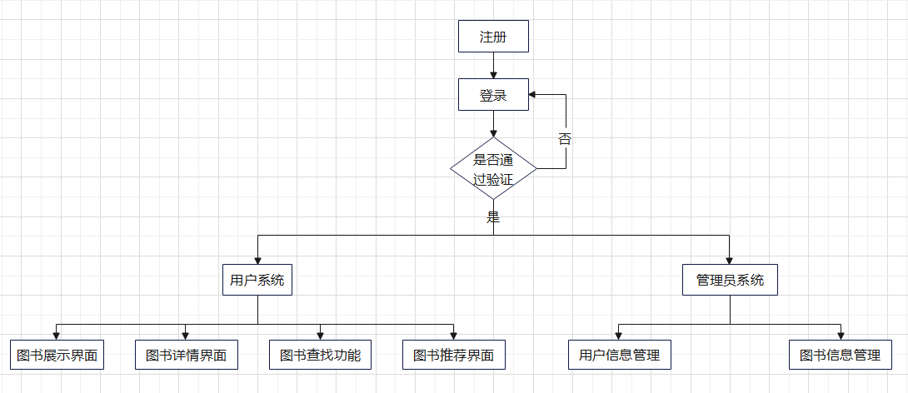
图3.1 功能需求用例图

3.2.2 非功能需求分析
1）可靠性：图书推荐系统需要保证高度可靠性和稳定性，确保用户数据安全，避免系统崩溃和服务中断等问题。
2）用户友好性：图书推荐系统需要具有良好的用户友好性，界面清晰、易懂、易用，以满足各年龄段的用户需求。
3）稳定性和可扩展性：图书推荐系统需要具有很高的稳定性和可扩展性，在用户访问量激增时依然能够保持高效稳定的运行。
4）安全性和隐私保护：图书推荐系统需具有良好的安全性和隐私保护机制，保护用户信息的机密性、完整性和可用性，防止安全漏洞和数据泄露。

4 系统设计

4.1 系统架构

4.1.1 前端架构
前端使用Bootstrap作为UI框架，以Web界面的形式呈现给用户。用户可以在界面上输入关键词、浏览图书列表、查看图书详情、查看推荐图书等操作。前端代码主要由HTML、CSS和JavaScript构成，使用jQuery库来处理用户交互和与后端的通信。前端代码被部署在Web服务器中，可以通过浏览器访问。

4.1.2 后端架构
后端使用Django框架处理HTTP请求和响应，使用SQLite3数据库存储和管理图书和用户数据。推荐逻辑使用Mlib库来训练和预测，并使用Redis缓存来存储推荐结果，以提高系统性能和响应速度。Django框架负责调用Mlib库和Redis缓存，并将推荐结果返回给前端界面。后端代码被部署在Web服务器中，可以通过网络接口接收来自前端的HTTP请求，并返回响应给前端。

4.2 系统模型设计

4.2.1 用户模型设计
用户模型主要用于储存用户信息，方便系统管理员对用户进行管理。用户模型如表4.1所示。
表4.1 用户模型
字段 | 类型 | 说明
name | 字符串 | 用户名
email | 邮箱 | 用户邮箱
password | 字符串 | 密码

4.2.2 用户图书模型设计
用户图书模块主要用于储存用户的图书浏览信息。用户登录系统后，在浏览图书的同时，系统会自动记录用户的编号、图书的编号和点击次数。推荐系统会根据该数据进行模型训练从而实现相似图书的推荐。用户图书模型如表4.2所示。
表4.2 用户图书模型
字段 | 类型 | 说明
userid | 整型 | 用户唯一id
bookid | 整型 | 书籍唯一id
hitnum | 整型 | 点击量

4.2.3 图书模型设计
图书模型主要用于储存图书信息，方便系统管理员对图书进行管理。用户模型如表4.3所示。
表4.3 图书模型
字段 | 类型 | 说明
name | 字符串 | 书籍名称
price | 浮点型 | 价格
cover | 图片类型 | 封面
introduction | 文本型 | 摘要
url | url型 | 链接地址
publish | 字符串 | 出版社
rating | 字符串 | 评分

4.3 数据库设计与实现
1）创建数据库表并导入，打开上传到本地的文件并写入splite数据库。
def insertToSQL(fileName):
with open(fileName, 'r', encoding='utf-8') as f:
data = csv.reader(f)
for bookinfo in data:
try:
id = bookinfo[0]
name = bookinfo[1]
rating = bookinfo[2]
price = float(bookinfo[3])
publish = bookinfo[4]
url = bookinfo[5]
try:
bk_entry = book(name=name, price=price, url=url, publish=publish, rating=rating)
bk_entry.save()
except Exception as e:
print('*********************save error*********************save error' + id + str(e))
except Exception as e:
print('=====================read error======================' + bookinfo[0] + str(e))
2）基于数据库生成实体类
python manage.py inspectdb > home/models.py
3）将admin应用所需的表迁移到数据库中
python manage.py makemigrations
python manage.py migrate
4）注册模型类
from django.contrib import admin
from .models import book
from .models import hits
from .models import user
admin.site.register(book)
admin.site.register(hits)
admin.site.register(user)

5 系统实现

5.1 用户管理模块

5.1.1 功能分析
用户管理模块提供了用户注册、登录和退出等功能。首先用户需要进行注册，在注册界面填写相关信息，并验证用户信息填写是否符合规范，通过验证的用户可以进一步进行登录操作。登录时在验证邮箱密码正确后，就可以使用该系统的图书查询、图书推荐等功能。

5.1.2 关键代码
用户管理模块关键代码如下。
def register(request):
if request.method == 'POST':
email = request.POST.get('email')
name = request.POST.get('name')
password = request.POST.get('password')
password2 = request.POST.get('password2')
if password==password2 and not user.objects.filter(email=email).exists() and password2 is not '' and len(password2) == 6:
userEntry = user(email=email, name=name, password=password)
userEntry.save()
return redirect('login')
else:
return render(request, 'register.html', {'msg': '注册失败，请重试！'})
return render(request, 'register.html')
def login(request):
if request.method == 'POST':
email = request.POST.get('email')
password = request.POST.get('password')
userEntry = user.objects.filter(email=email, password=password)
if userEntry.exists():
request.session['name'] = userEntry[0].name
request.session['userid'] = userEntry[0].id
data = {'code': 1}
t=threading.Thread(target=run_recommend, args=(userEntry[0].id, ), daemon=True)
t.start()
else:
data = {'code': 0}
return JsonResponse(data)
return render(request, 'login.html')
register函数用于处理用户注册请求。在该函数中，首先判断请求方法是否为POST，如果是则获取用户提交的邮箱、用户名和密码等信息，并进行一些基本的验证，如密码是否一致、邮箱是否已被注册、密码是否符合规范等。如果验证通过，则创建一个新的用户对象，并将其保存到数据库中，最后重定向到登录页面。如果验证不通过，则返回注册页面，并向页面传递一个错误提示信息。
login函数用于处理用户登录请求。在该函数中，首先判断请求方法是否为POST，如果是则获取用户提交的邮箱和密码信息，并在数据库中查找是否存在这样的用户。如果存在，则将用户的姓名和ID保存到session中，并返回一个JSON格式的成功响应。同时，开启一个新的线程，调用run_recommend函数对该用户进行推荐。如果不存在，则返回一个JSON格式的失败响应。如果请求方法为GET，则返回登录页面。

5.1.3 实现效果
用户注册、登录界面如图5.1、图5.2所示：
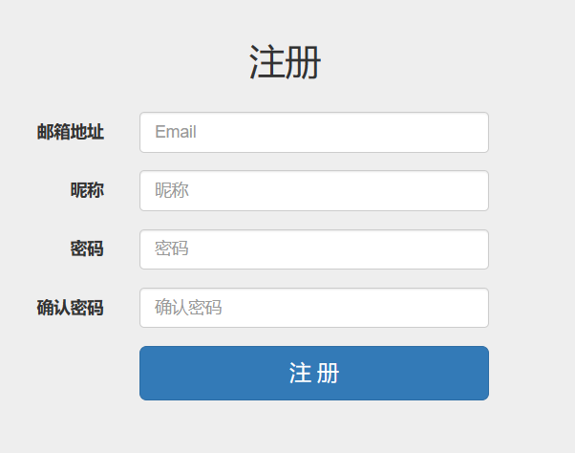
图5.1 用户注册界面
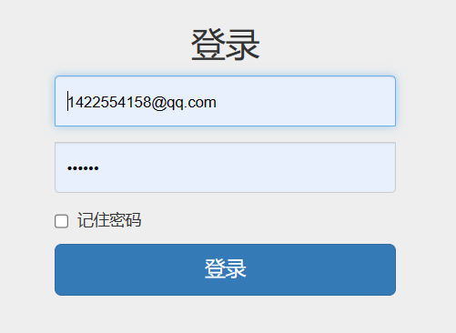
图5.2 用户登录界面

5.2 文件上传模块

5.2.1 功能分析
文件上传模块用于导入图书信息数据。用户进入文件上传页面，点击上传相关文件，并解析文件将数据存储到后台数据库中。

5.2.2 关键代码
文件上传模块关键代码如下。
def importBookData(request):
if request.session.get('userid'):
if request.method == 'POST':
file = request.FILES.get('file', None)
if not file:
return HttpResponse('None File uploads ! ')
else:
name = file.name
handle_upload_file(name, file)
return HttpResponse('success')
return render(request, 'upload.html')
else:
return redirect('login')
importBookData函数用于处理图书数据导入请求。在该函数中，首先判断用户是否已经登录，如果未登录则重定向到登录页面。如果已登录，则判断请求方法是否为POST，如果是则获取上传的文件对象。如果文件对象不存在，则返回一个HTTP响应，表示上传失败；否则，获取文件名并调用handle_upload_file函数对文件进行处理。最后返回一个HTTP响应，表示上传成功。如果请求方法为GET，则返回上传页面。

5.2.3 实现效果
文件上传界面如图5.3所示：
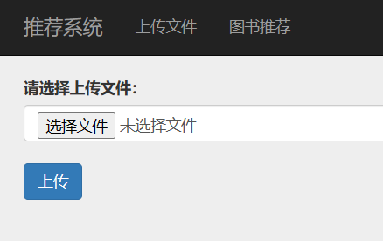
图5.3 文件上传界面

5.3 图书汇总模块

5.3.1 功能分析
用户登录成功后，进入图书汇总页面，对所有图书信息进行分页展示，显示图书名称、出版社、价格等信息。用户可以根据自己的偏好选择图书，查看图书详情。

5.3.2 关键代码
图书汇总模块关键代码如下。
def split_page(object_list, request, per_page=20):
paginator = Paginator(object_list, per_page)
page_num = request.GET.get('page', default='1')
try:
page = paginator.page(page_num)
except PageNotAnInteger as e:
page = paginator.page('1')
page_num = 1
except EmptyPage as e:
print('EmptyPage:{}'.format(e))
if int(page_num) > paginator.num_pages:
page = paginator.page(paginator.num_pages)
else:
page = paginator.page(1)
page_num = int(page_num)
if page_num < 6:
if paginator.num_pages <= 10:
dis_range = range(1, paginator.num_pages + 1)
else:
dis_range = range(1, 11)
elif (page_num >= 6) and (page_num <= paginator.num_pages - 5):
dis_range = range(page_num - 5, page_num + 5)
else:
dis_range = range(paginator.num_pages - 9, paginator.num_pages + 1)
data = {'page': page, 'paginator': paginator, 'dis_range': dis_range}
return data
def index(request):
if request.method == "GET":
book_list = book.objects.order_by('rating').all()
page = split_page(book_list, request)
return render(request, 'index.html', page)
split_page()函数用于对给定的对象列表进行分页处理。它首先使用Django的Paginator类将对象列表分成每页20个条目的小块，然后通过获取HTTP请求中的页码参数来确定要显示的页数。如果页码参数不是整数，则返回第一页；如果页码参数超出范围，则返回最后一页。最后，该函数根据当前页码生成一个范围，该范围包含了要在页面上显示的所有页码。
index()函数用于处理主页的请求，它首先从数据库中获取所有的图书数据并按照评分排序，然后将排序后的图书列表传递给split_page()函数进行分页处理。最后，该函数渲染主页模板，并将分页处理后的数据传递给模板进行显示。

5.3.3 实现效果
图书汇总页面如图5.4所示：
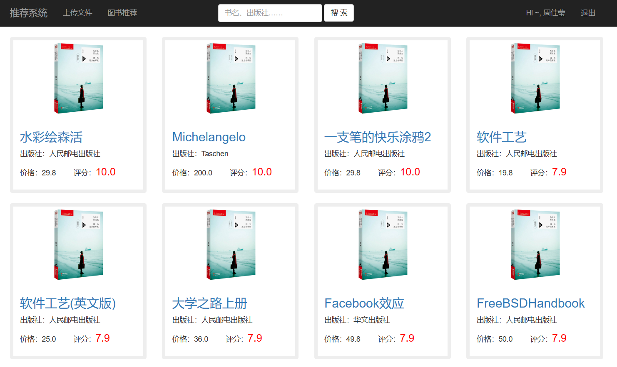
图5.4 图书汇总页面

5.4 图书详情模块

5.4.1 功能分析
图书详情模块可以显示图书详细信息。用户可以在图书汇总页面选择图书，进入图书详细页面。在用户浏览图书详情的同时，系统会记录用户的浏览行为并保存到csv文件中。

5.4.2 关键代码
图书详情模块关键代码如下。
def getBookInfo(request, id):
if request.session.get('userid'):
userid = request.session.get('userid')
bk = book.objects.get(id=id)
currentuser = user.objects.get(id=userid)
try:
hit = hits.objects.get(userid=currentuser.id, bookid=id)
hit.hitnum += 1
hit.save()
except:
hit = hits()
hit.bookid = id
hit.hitnum = 1
hit.userid = currentuser.id
hit.save()
data = str(currentuser.id) + ',' + str(id) + ',' + str(1)
data2 = [str(currentuser.id), str(id), str(1)]
print(data2)
with open(r'recommend/data/hit.csv', 'a') as f:
r = csv.writer(f)
r.writerow(data2)
return render(request, 'detail.html', locals())
else:
return redirect('login')
getBookInfo函数用于处理图书详情页面的请求。在该函数中，首先判断用户是否已经登录，如果未登录则重定向到登录页面。如果已登录，则获取当前用户ID和图书ID，并从数据库中获取对应的图书对象和用户对象。接着，尝试从hits表中获取当前用户对该图书的点击记录。如果存在，则将点击次数加1并保存记录；否则，创建一个新的点击记录并保存到hits表中。最后，将用户ID、图书ID和点击次数保存到CSV文件中，并将图书对象和用户对象传递给HTML模板进行渲染。

5.4.3 实现效果
图书详情页面如图5.5所示：

图5.5 图书详情页面

5.5 图书查找模块

5.5.1 功能分析
该模块用于实现图书搜索功能，并向用户展示相应的搜索结果。用户通过输入关键字，搜索相关图书并进行分页展示。

5.5.2 关键代码
图书查找模块关键代码如下。
def search(request):
kw = request.GET.get('kw')
if kw:
book_list = book.objects.filter(Q(name__icontains=kw) | Q(publish__icontains=kw))
data = split_page(book_list, request)
data['kw'] = kw
return render(request, 'search.html', data)
else:
kw = ''
book_list = book.objects.order_by('-price').all()[0:40]
data = split_page(book_list, request)
data['kw'] = kw
return render(request, 'search.html', data)
search函数用于处理图书搜索请求。在该函数中，首先获取搜索关键字kw。如果kw存在，则使用Django模型类的filter方法从数据库中获取包含关键字的图书对象列表，并调用split_page函数将其分页。最后将分页结果和搜索关键字传递给HTML模板进行渲染。如果kw不存在，则将其设置为空，并获取价格最高的前40个图书对象，并调用split_page函数将其分页。最后将分页结果和搜索关键字传递给HTML模板进行渲染。

5.5.3 实现效果
图书查找页面如图5.6所示：
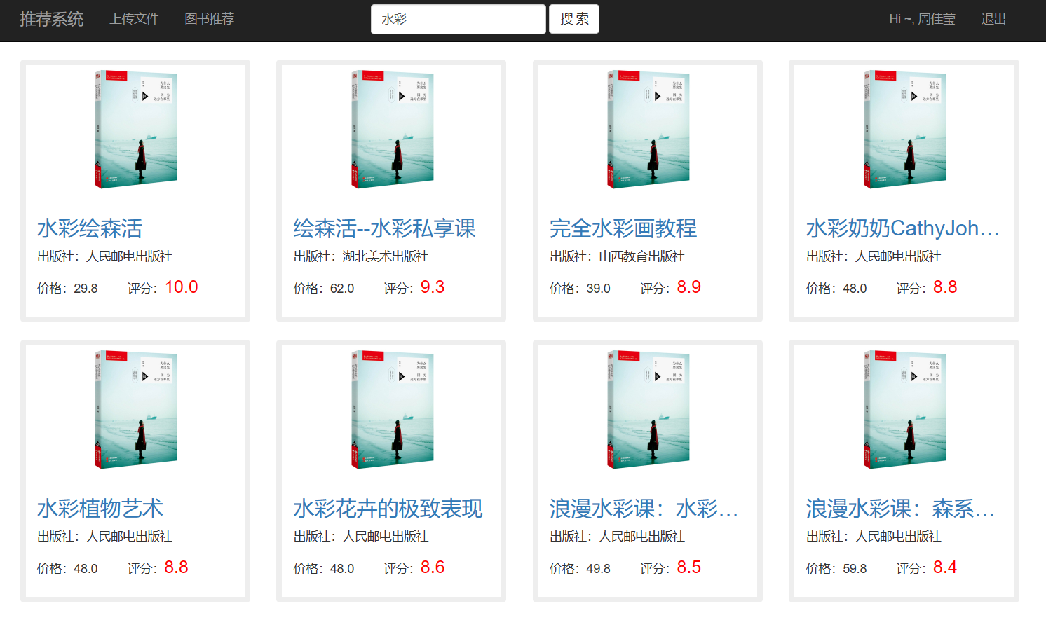
图5.6 图书查找页面

5.6 图书推荐模块

5.6.1 功能分析
用户进入图书推荐页面，系统会展示推荐图书。这些图书由推荐系统根据用户点击数据进行模型训练得到。

5.6.2 关键代码
图书推荐模块关键代码如下。
def train():
sc = SparkContext(appName='recommend')
sql_content = SQLContext(sc)
read = sql_content.read
df = read.schema('user_id Int, book_id Int, hit_num Int').csv(path=r'D:\Project\vscode\VIP4\dja
ngoFilm\recommend\data\hit.csv')
df.registerTempTable('hit')
sqlContext = SparkSession.builder.getOrCreate()
data = sqlContext.sql('select user_id,book_id,sum(hit_num) as hits from hit group by user_id, book_id')
bookrdd = data.rdd.map(lambda x: (x.user_id, x.book_id, x.hits))
model = ALS.trainImplicit(bookrdd, 10, 10, 0.01)
if os.path.exists('recommemdModel'):
print('delete')
shutil.rmtree('recommemdModel')
model.save(sc, 'recommemdModel')
sc.stop()
def getRecommendByUserId(userid, rec_num):
train.train()
print("模型训练成功，保存到本地")
try:
pool = redis.ConnectionPool(host='localhost', port=6379)
redis_client = redis.Redis(connection_pool=pool)
sc = SparkContext()
model = MatrixFactorizationModel.load(sc, './recommemdModel')
result = model.recommendProducts(userid, rec_num)
temp = ''
for r in result:
temp += str(r[0]) + ',' + str(r[1]) + ',' + str(r[2]) + '|'
print(temp)
redis_client.set(userid, temp)
print('load model success!\n')
except Exception as e:
print('load model failed!\n' + str(e))
sc.stop()
train函数用于训练模型。在该函数中，首先创建SparkContext对象和SQLContext对象，并读取数据集（CSV格式），然后将数据集注册为Spark SQL表，使用Spark SQL将数据按照用户ID和图书ID进行分组并求和，得到用户对图书的总点击数。接着将数据转化为RDD格式，并使用ALS算法训练模型，最后将模型保存到本地。
getRecommendByUserId函数用于根据用户ID获取推荐结果。在该函数中，首先调用train函数进行模型的训练，然后使用MatrixFactorizationModel.load方法加载已保存的模型。接着调用模型的recommendProducts方法，根据用户ID获取推荐结果，并将结果以字符串形式保存到Redis数据库中。最后，将结果打印出来。

5.6.3 实现效果
图书推荐界面如图5.7所示：
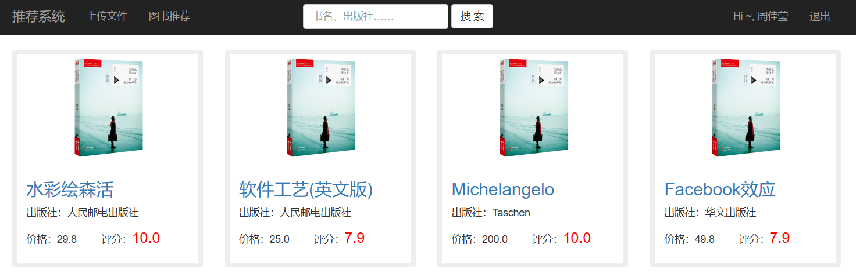
图5.7 图书推荐界面

5.7 后台管理模块

5.7.1 功能分析
管理员经过验证登录系统后，进入信息管理界面。在该界面可以看到图书的详细信息，并对其增删改查操作。另外，该模块也可以对用户信息进行管理。

5.7.2 实现效果
图书管理页面如图5.8所示：
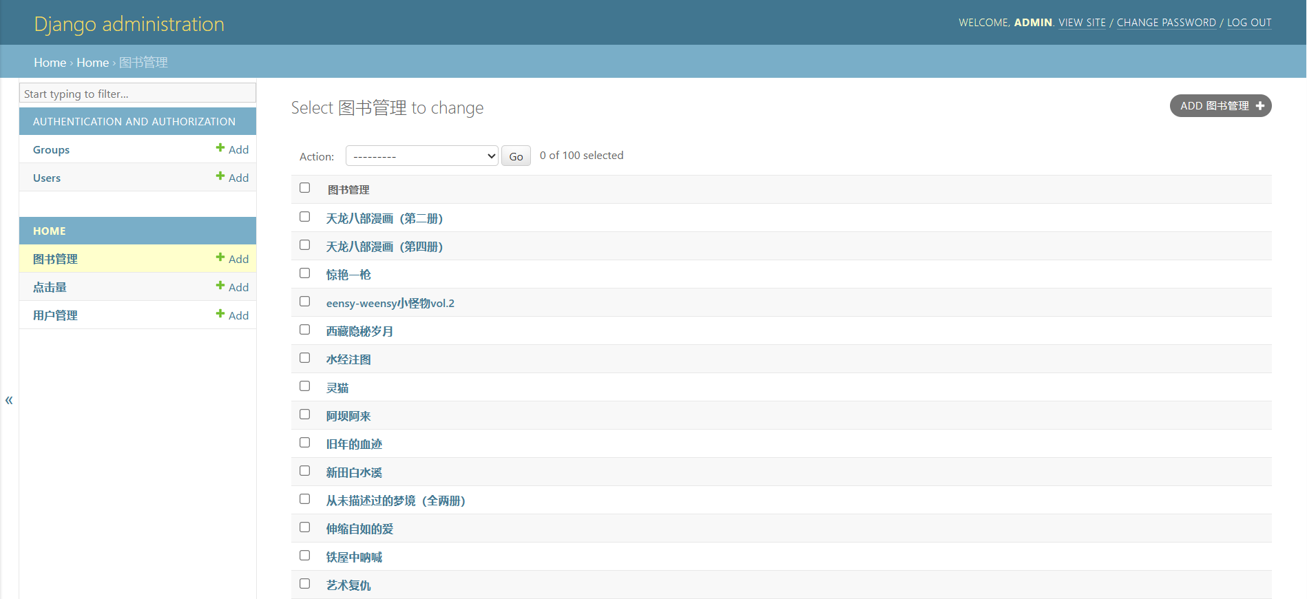
图5.8 后台管理页面

6 系统测试

6.1 测试运行环境
操作系统：Windows11
浏览器：谷歌，火狐和edge

6.2 兼容性测试

6.2.1 浏览器测试
浏览器测试对这三个浏览器进行测试，测试结果如表6.1所示。
表6.1 浏览器测试结果表
浏览器 | 版本 | 测试结果
谷歌 | 113.0.5672.127（64位） | 正常
火狐 | 113.0.2（64位） | 正常
Edge | 113.0.1774.50（64位） | 正常
浏览器测试主要对谷歌、火狐、Edge这三个浏览器进行了测试。测试结果显示，该系统在不同浏览器下都能正常显示，CSS样式显示完全，文字图片统一。

6.2.2 运行设备测试
运行设备测试对三种设备进行测试，测试结果如表6.2所示。
表6.2 运行设备测试表
设备 | 操作系统 | 处理器 | 测试结果
锐龙 | Win11 | AMD Ryzen5 3600 | 正常
THINKPAD | Win11 | Intel Core i7-1260P | 正常
小新 | Win10 | i7 | 正常
运行设备测试主要在三种不同设备上进行了测试，分别是锐龙、THINKPAD和小新。测试内容为本系统在不同电子设备上是否正常运行。测试结果显示，该系统功能正常。

6.3 功能测试
功能测试是指对系统各个页面进行功能验证的过程，根据功能测试使用例执行系统功能测试，逐一检查系统的各项功能是否正常，是否达到要求。经过测试，系统各项功能均运行正常并且评价和查询等功能表现良好。同时，在多个测试场景下，系统也没有出现卡顿或崩溃等异常行为。用户可以放心地使用该系统进行图书推荐，测试结果如表6.3所示。
表6.3 功能测试表
测试内容 | 操作动作 | 预期效果 | 测试结果
用户注册页面 | 点击注册按钮后进入注册页面 | 页面正常 | 正常
用户注册功能 | 输入用户信息并注册 | 注册成功，进入登陆界面 | 正常
注册邮箱重复 | 使用已注册邮箱注册 | 注册失败，提示“此邮箱已被注册！” | 正常
用户登陆页面 | 点击登录按钮后进入登陆页面 | 页面正常 | 正常
用户登陆功能 | 邮箱：1422554158@qq.com  密码：123456 | 登陆成功，进入系统 | 正常
登陆密码错误 | 邮箱：1422554158@qq.com  密码：1234 | 登录失败，提示“邮箱或密码错误！” | 正常
图书汇总页面 | 进入图书展示界面 | 显示全部图书 | 正常
图书详情页面 | 进入图书详情页 | 显示某一图书的详细信息 | 正常
图书查找功能 | 根据关键字对图书进行查找 | 显示匹配关键字的图书 | 正常
图书推荐功能 | 进入图书推荐页面 | 显示某一用户的推荐图书 | 正常
文件上传功能 | 上传图书信息文件 | 上传文件成功 | 正常
后台管理功能 | 对用户与图书信息进行管理 | 完成用户与图书信息的增删改查等操作 | 正常

6.4 性能测试
打开系统页面，响应皆在1s以内，且文字图片展示正常，显示效果良好。可以快速响应用户的请求并给出及时的反馈，使用时感觉非常流畅。性能测试通过。

6.5 测试结果分析及结论
各项测试结果表明，本系统各项功能要求均达到预期标准，可以交付使用。系统经过测试其表现良好，稳定可靠，具有较好的用户体验。该系统可以实现对图书的个性化推荐，为用户提供更优质、人性化的阅读服务，并且可以为图书馆和出版商提供改进的方向。

7 部署过程
1）下载并安装相关包。
pip install django==2.2
pip install redis5.0
pip install pyspark==2.3
pip install Pillow
2）下载Redis安装包并解压，安装后启动Redis。
wget http://download.redis.io/releases/redis-5.0.4.tar.gz
tar xzf redis-5.0.4.tar.gz
cd redis-5.0.4
make
3）启动Redis服务，并运行src文件夹下面的redis-cli，启动Redis的命令行。
src/redis-server
src/redis-cli
set foo bar
get foo
4）生成数据库迁移文件
python manage.py migrate
5）创建管理员
python mamage.py createsuperuser
6）注册登录，导入数据：在主页“上传文件”中选择项目的uploads文件夹下的csv文件进行图书数据的导入。数据来源于‘https://github.com/moverzp
/GoodBooks’。
7）测试运行：尝试在其他设备上下载运行，若推荐模块存在问题，可能是Spark版本的原因或是路径问题。

总结
在实现图书推荐系统的过程中，我们深刻地体会了“路漫漫其修远兮，吾将上下而求索”这句话的含义。经过不断的实践与探索，我们逐渐明白了系统开发是一个十分复杂和繁琐的过程。
图书推荐系统需要建立大量的读者数据和图书资源库，这一过程需要耗费大量的时间和精力。我们需要通过不断积累和整理数据，以及针对数据进行分析和挖掘，提高系统的数据质量和算法准确度。此外，图书推荐系统的算法设计和优化也需要持续不断地迭代和更新。为了提供更加个性化、精准的推荐服务，我们需要不断尝试和探索最新的算法方法，并结合实际情况和用户需求进行调整和改进。同时，我们还需要注重算法的可解释性和可信度，确保推荐结果的合理性和科学性。在这个过程中，需要我们具备扎实的理论基础、领域知识、开发技能和有效的管理策略。
在整个开发过程中，通过和团队成员的紧密合作和交流，我们不断发现问题解决问题，并不断改进和完善系统。除了技术方面的学习之外，我们还从团队协作中获益良多。在与老师和同学的交流中，我们学到了沟通、合作、反馈等方面的重要性，并逐渐发展了自己的项目管理和团队协作能力。
在项目结束之际，我们深刻认识到了系统开发需要我们在不断挑战难题的同时，保持冷静和耐心，通过科学的方法和技术手段逐步攻克问题，我们需要不断拓展自己的学识和视野，不断探索新的技术和方法，紧跟时代的步伐，不断更新和升级自己的技能和知识体系。

参考文献
[1]洪雅敏.高校数字图书馆智能图书推荐系统设计[J].科技传播,2022,14(18):124-126.DOI:10.16607/j.cnki.1674-6708.2022.18.021.
[2]张佳佳,章宜玉.基于数据挖掘的图书推荐系统的分析与设计[J].信息记录材料,2022,23(09):237-239.DOI:10.16009/j.cnki.cn13-1295/tq.2022.09.010.
[3]冼远清,张旭新.基于Django的图书推荐系统设计[J].电子技术与软件工程,2022(05):216-219.
[4]赵宇凤.基于协同过滤的图书推荐系统[J].微型电脑应用,2022,38(01):181-1
84.
[5]刘建国,周涛,汪秉宏.个性化推荐系统的研究进展[J].自然科学进展,2009,19
(01):1-15.
[6]许海玲,吴潇,李晓东,阎保平.互联网推荐系统比较研究[J].软件学报,2009,2
0(02):350-362.
[7]董坤.基于协同过滤算法的高校图书馆图书推荐系统研究[J].现代图书情报技术,2011(11):44-47.
[8]邢春晓,高凤荣,战思南,周立柱.适应用户兴趣变化的协同过滤推荐算法[J].计算机研究与发展,2007(02):296-301.
[9]邓爱林.电子商务推荐系统关键技术研究[D].复旦大学,2003.

